Пам’ятка для батьків

Режим харчуваннядитинивдома

Раціональний режим харчуваннясприяєзміцненнюімунітетудитячогоорганізму, нормальному росту та розвиткудитини. Такий режим харчуванняпередбачаєсуворедотримання часу прийомівїжі. Меню домашньогохарчуваннямає бути збалансованим та міститидостатнюкількістюбілків, жирів, вуглеводів, мінеральнихречовин, вітамінів, щосповназабезпечуютьенергетичнівитратидитячогоорганізму.
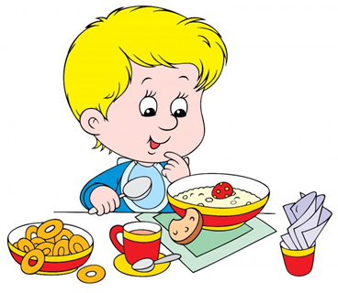
Привчайтедитину:
- перед прийомомїжіобов’язковомити руки з милом, витиратиїхіндивідуальним рушником, самостійносідати на стілець та підсовуватийого до столу;
- під час прийомуїжіохайновживатитвердуїжу; відламуватихліб маленькими шматочками, заїдатийогорідкоюїжею (суп, борщ тощо); самостійноїсти ложкою з тарілки, пити з чашки; не обливатись;
- післяприйомуїжікористуватисясерветкою, вставатизістільця.
Якщо дитина харчується у дитячому садку, відкоригуйте режим харчування вдома, урахувавши поживну цінність їжі, що подається у дошкільному закладі, та часи прийому їжі.
Формуйте у дитини культурно-гігієнічнінавичкипід час вживанняїжі. Навчайтемалюкапідтримувати чистоту навколо себе, бути охайним.
Обговорюйте з дитиною правила розпорядку, пояснюйтеїй, що і як треба робити. При цьомуважливовиховувати у дитини культуру поведінки, розвиватимовлення, вмінняорієнтуватися у навколишньомусвіті:
- привчатирозумітипризначення й основніякостіпредметівпобуту, називатиїх (тарілкавелика, маленька, глибока, мілкатощо), вчитирозуміти і називатидії з предметами (з чашки п’ють, ложкою їдятьтощо);
- виховуватислухняність, пошану до дорослих;
- заохочувативисловлюватипрохання;
- навчати словам ввічливості.
Подбайте про те, щоб посуд, з якогоїстьдитина, завждибув чисто вимитим, їжасвіжою, щойноприготованою. Свіжіовочі та фрукти перед вживанням обдавайте окропом для знищенняпатогеннихмікроорганізмів.
У разі епідемії гострих кишкових інфекцій чи грипу обов’язково дотримуйтеся порад санітарно-епідеміологічних станцій.

